Forscherwerkstatt 4 (Weinanbau)
Level 3

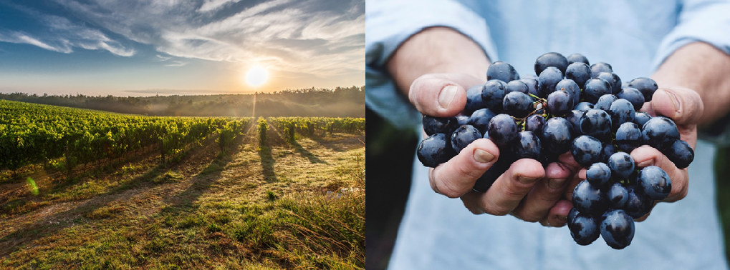
Fotos: pixabay free images

Der Klimawandel führt dazu, dass der Weinanbau auch in Deutschland zunehmend attraktiv wird. Auch weil die Qualität des Weins aufgrund der günstigeren klimatischen Verhältnisse steigt. Die Folge ist eine höhere Nachfrage nach deutschem Wein. Deshalb suchen Weinbauern nach neuen Anbaugebieten und so mancher Weinliebhaber überlegt, in diesen Wirtschaftszweig einzusteigen. So auch dein Onkel. Er bittet dich zu recherchieren, wie sich die klimatischen Möglichkeiten des Weinanbaus in Deutschland innerhalb der nächsten 50 Jahre entwickeln.
Aufgabenstellung
- Recherche:
- Recherchiert ideale klimatische Anforderungen für den Weinanbau. Wie verändern sich die Anbaumöglichkeiten durch den Klimawandel in Deutschland? Wie sieht es in eurer Region aus?
- Hat es eine Ausweitung der Rebflächen in Deutschland seit dem Jahr 1990 gegeben? Recherchiert online in dem Dokument
www.deutscheweine.de/fileadmin/user_upload/Website/Service/Downloads/Statistik_2015-2016.pdf
- Ist aufgrund der klimatischen Bedingungen für die Zukunft eine Erweiterung der Anbauflächen zu erwarten? Wie könnte diese aussehen? Recherchiert die Entwicklung der entsprechenden Parameter auf KlimafolgenOnline-Bildung.de.
- Schaut euch auf KlimafolgenOnline-Bildung.de die norddeutsche Stadt Delmenhorst an. Welche Entwicklung für den Weinanbau seht ihr in der Region über die nächsten 30-50 Jahre? Begünstigt die Verschiebung der Weinblüte die Voraussetzung für den Weinanbau?

- Geht bei der Erstellung [...] wie folgt vor:
- Erstellt eine Gliederung.
- Fasst eure Ergebnisse in kurzen Texten zusammen.
- Veranschaulicht die Informationen, wenn möglich mit Graphiken, Karten und Bildern.
- Nutzt für die Aufbereitung auch KlimafolgenOnline-Bildung.de, um Entwicklungen zu veranschaulichen.

- Präsentiert euer Ergebnis vor dem Kurs / der Klasse.

